Enlace para diseño figma escritorio
https://www.figma.com/file/iOzo5G9NxlLOEpLcahZmer/Untitled?node-id=56%3A93
Enlace para diseño figma escritorio
https://www.figma.com/file/iOzo5G9NxlLOEpLcahZmer/Untitled?node-id=56%3A93
Enlace de la pagina principal hecha en HTML-CSS
https://venerable-kataifi-3aa713.netlify.app/

Por hacer | haciendo | hecho
 | Pasar la página a responsive
Averiguar toda la información que se expondrá el día del senagro
 |  | Sketch en escritorio y Mobile
 |  | Diseño figma para escritorio y Mobile
 |  | Crear pagina principal en html y css
Crear paginas secundarias en html y css
 | Buscando las fotos de que van en la pagina

Tipos de fuente
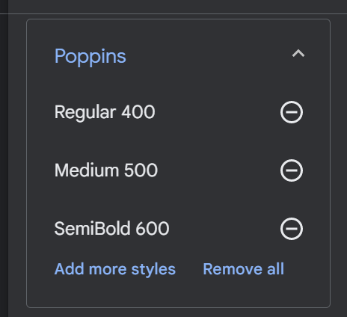

Colores
Color primario
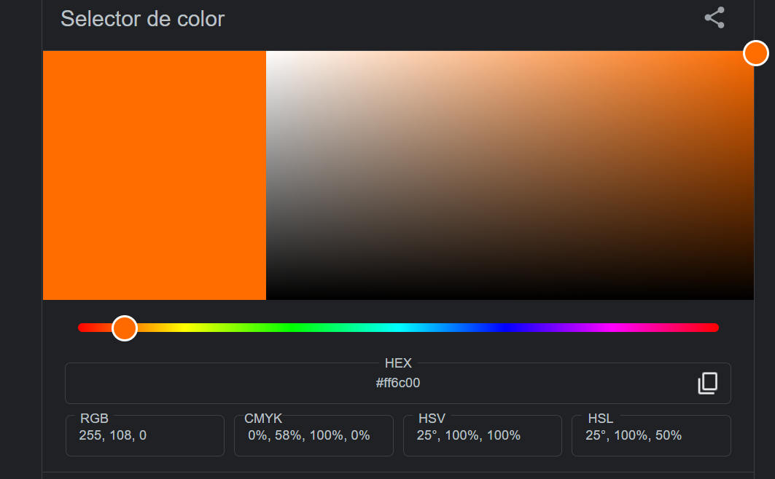
Color secundario
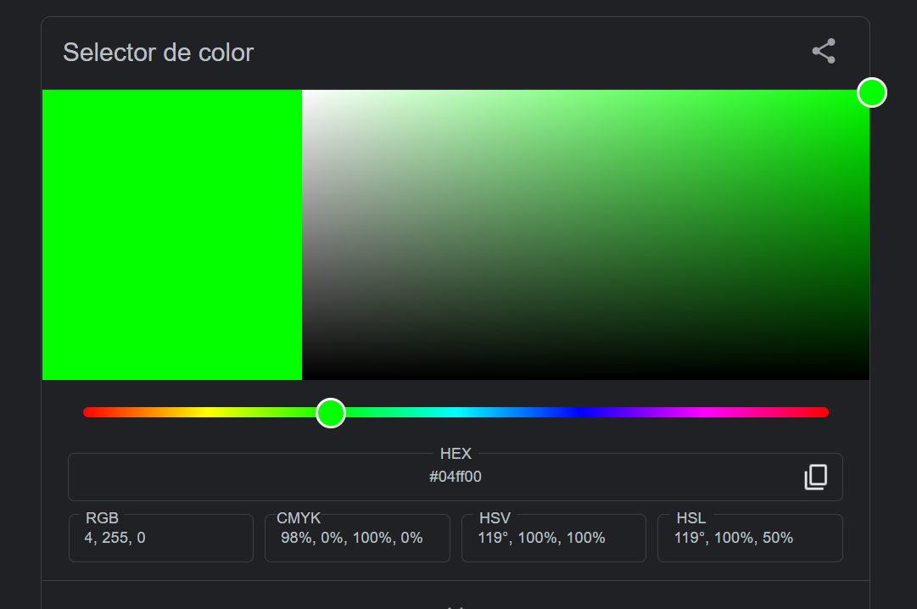

Logos


